MANUAL LAGET.SE FÖR TRIANGELNS P04
Surfa in till www.laget.se/TIKP04 på dator eller mobil, alternativt hämta hem appen för laget.se. Klicka sedan på Logga in
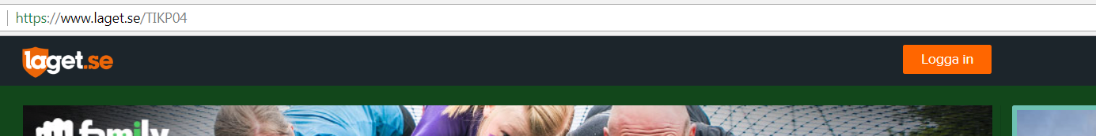
Skriv in den e-postadress du har lämnat till mig när ni började. På den e-postadressen ska ni ha fått ett mail med era inloggningsuppgifter. Har ni inte det mailet måste jag registrera adressen igen. När jag gjort det får ni ett nytt mail där uppgifter för inloggning finns. Har ni loggat in förut men glömt lösenordet, klicka på ”Glömt lösenordet?” nedan.
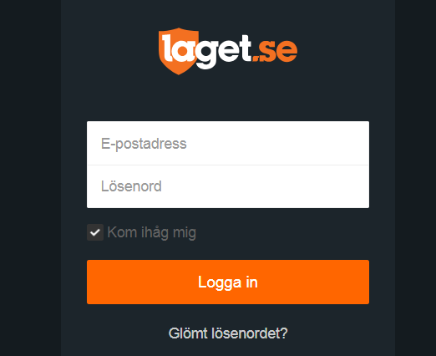
När ni väl är inloggade kommer ni till första sidan, ”Start”, där ni kan se de senaste nyheterna, vad som är på gång den närmsta tiden och också de senaste resultaten.
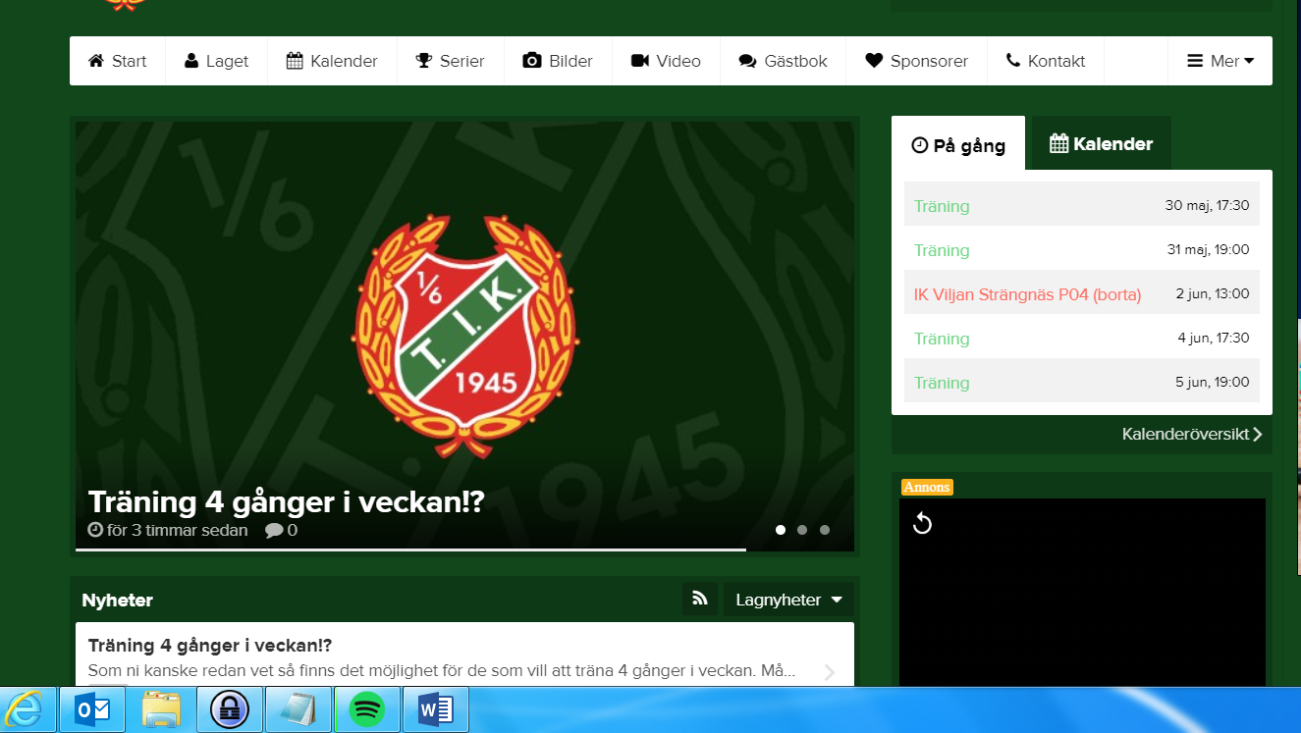
Längst upp till höger ska ni se ert namn och där kan ni redigera uppgifter om er själva. 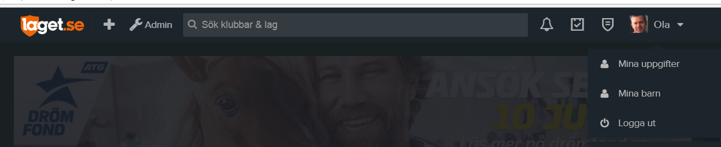
På valet ”Mina uppgifter – Min Profil” kan ni lägga till och ändra på mailadress, telefonnummer, adress, lägga till bild och personliga uppgifter om man vill.
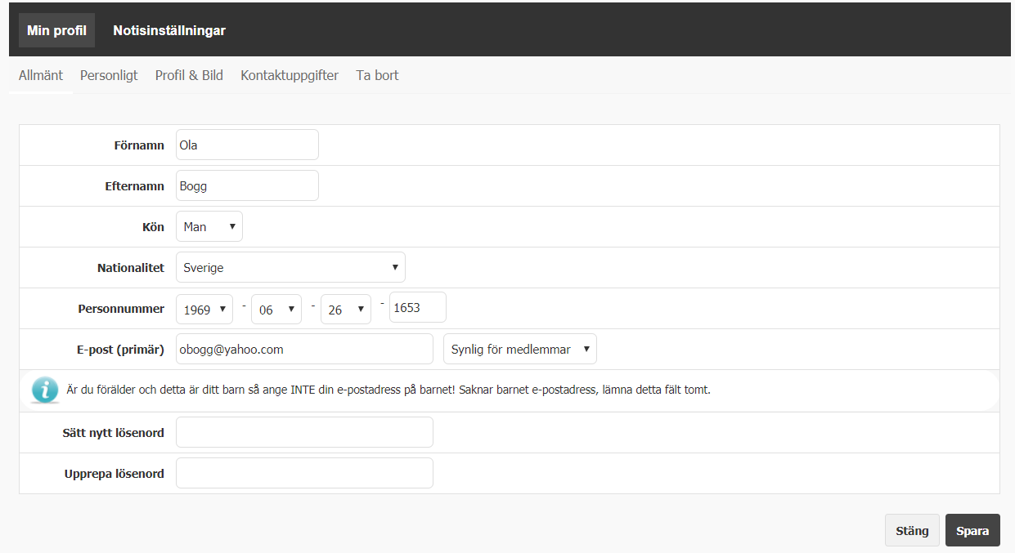
På valet ”Notisinställningar” väljer ni vad ni vill ha notiser/meddelanden om. För att inte missa något som har med laget att göra rekommenderas att samtliga nedan är ikryssade. Detta gör så att ni får ett mail till er mailadress när någon nyhet, bild eller kommentar i gästboken skrivs. Det gör även att ni får ett mail/notis när ni är kallade till match eller annan aktivitet.
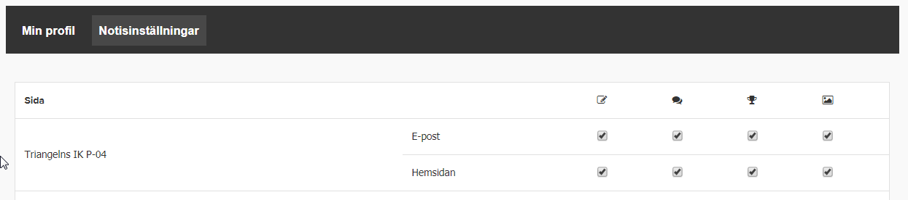
På fliken ”Laget” kan ni se hela truppen, gå in på enskilda spelare för att se uppgifter om denne. Det är också här de uppgifter ni fyllt i om er själva på ”Min profil” syns.
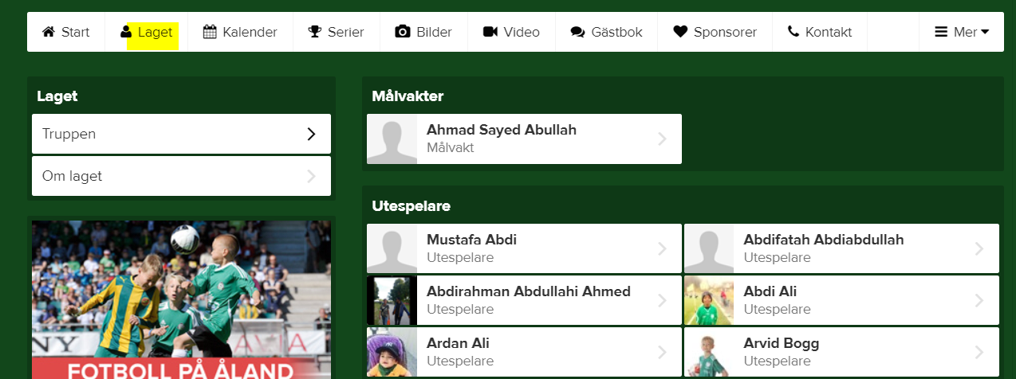
På Kalender-fliken visas samtliga inplanerade träningar, matcher och andra aktiviteter. Här kan ni kolla i förväg tid och plats för de aktiviteterna.
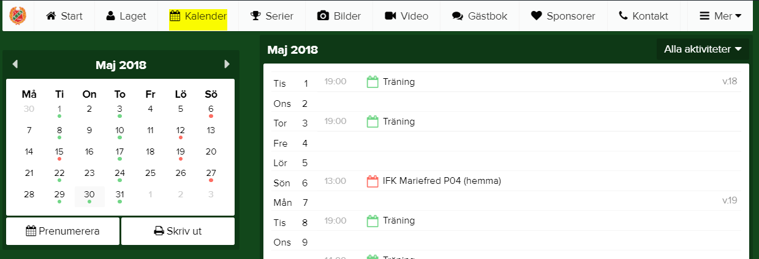
Under ”Serier” hittar ni de serier och cuper vi deltar eller har deltagit i den senaste tiden. Här kan man också hitta resultat från våra matcher och övriga lag i vår series matcher.
Under ”Bilder” finns bilder som tagits på laget vid tidigare tillfällen. Under ”Video” finns några videoklipp på laget. Här får man gärna bidra och skicka bilder och/eller videoklipp om exempelvis någon förälder tagit bild eller filmat vid någon match. Dessa skickas då till någon av ledarna.
Gästboken använder vi oss av för att kommunicera med varandra och det är här ni ska meddela om ni inte kommer på exempelvis en träning. Observera att ni måste vara inloggade på lagetsidan för att vi ska kunna se vem meddelandet i gästboken kommer från. Om ni inte kan komma till en match vill vi gärna att ni SMS:ar eller ringer till någon av ledarna och att ni gör det i god tid före matchen.
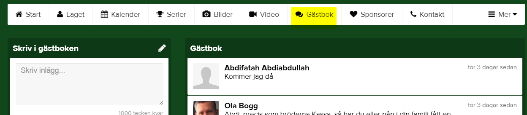
Under ”Sponsorer” hittar man företagsloggor till de som har bidragit med pengar till laget.
Under ”Kontakt” hittar ni mailadresser och telefonnummer till oss ledare och också en mailadress till klubbens kansli.
Mer-fliken har flera undermenyer och här kan man bland annat hitta denna guide (under Dokument – Information 2018) och även den ”Manual” ni fick i början av året. Dessa går att ladda ner och skriva ut om så önskas.
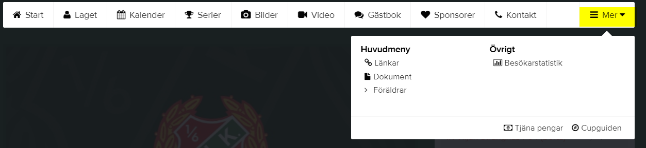
Slutligen, bredvid Triangelns IK finns en meny där man kan välja att titta på något annat av klubbens lag eller kolla nyheter på klubbens första sida.
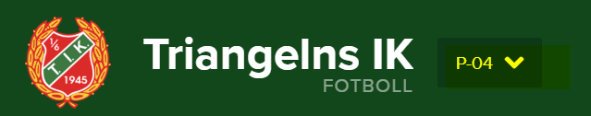
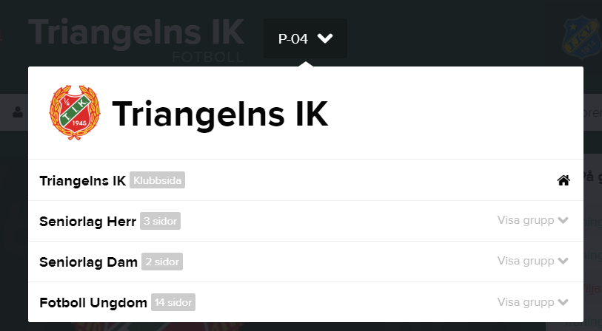
Detta går även att hitta i Laget.se-appen. Där kan format och menyer se lite annorlunda ut för att passa mobilformatet. I appen kan ni också se och svara på kallelser och skriva i gästboken. Dvs all funktionalitet som finns på websidan går att hitta i appen. Appen finns både i App Stor och Google Play.

